CX系列 ADS Router Memory 更改方法（2015.07.02）

- 测试平台
CX9020-0111
Image： CX9020 HPS 5.02b
TC Version：2.11
TC Build ：2249
- 步骤：

- 连接到目标设备，并找到更改位置 System\Real-Time Settings下的Router Memory，单位是kB
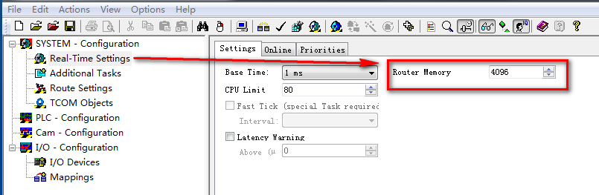

- 根据需要进行更改，如更改为8192kB

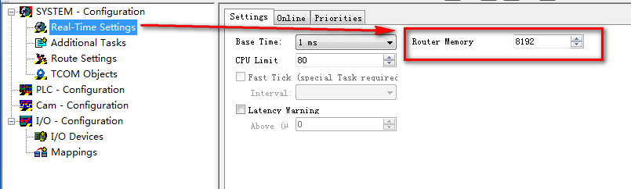

- 将配置激活，提示“Document is modified”，选择“是”

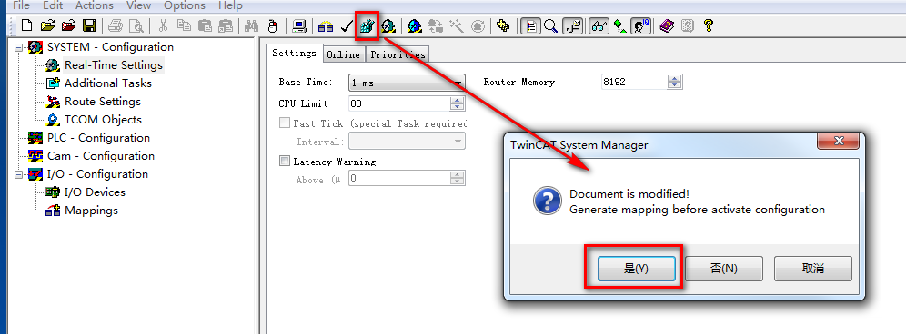

- 提示“Activate Configuration”,选择“确定”

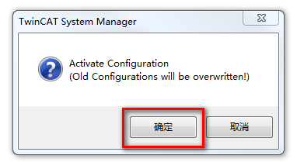
- 如果不可以马上重启TwinCAT，则选择“取消”，于是，当下次重启TwinCAT时，设置将生效

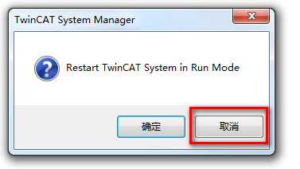

- 如果上一步中可以马上重启TwinCAT，则上图中选择“确定”，于是TwinCAT会马上重启，重启后更改将生效

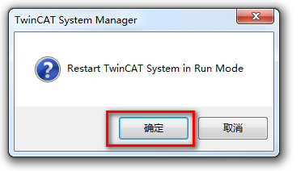

- 无论上述哪一种选择，PLC重启后， router memory的更改将生效
- 进行验证，新建一个TwinCAT system manager文件，并与目标设备进行好连接
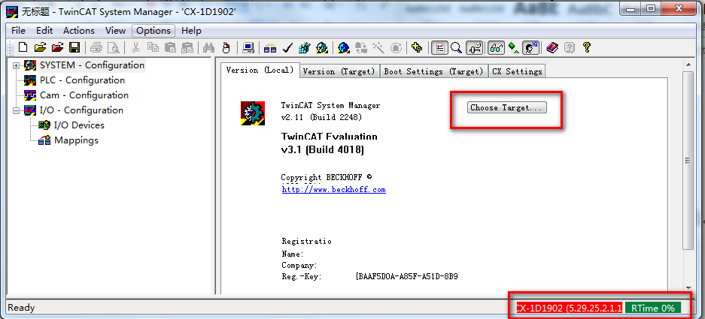

- 点击“read from target”，查看Router Memory位置，会发现更改已经生效。

